Presseinformation

RAFI baut Fertigungskapazitäten für RACON-Taster aus

Im Rahmen ihrer Wachstumsstrategie investiert die RAFI Group am Standort Berg hohe zweistellige Millionenbeträge in die energetische Gebäudesanierung und die Erweiterung ihrer Fertigungskapazitäten. Zu den jüngsten Ausbaumaßnahmen im Produktsegment der HMI-Standardprodukte zählt die Inbetriebnahme eines neuen Fertigungsautomaten, mit dem RAFI auf die beständig hohe Nachfrage nach seinen Kurzhubtastern der RACON-Baureihe reagiert.
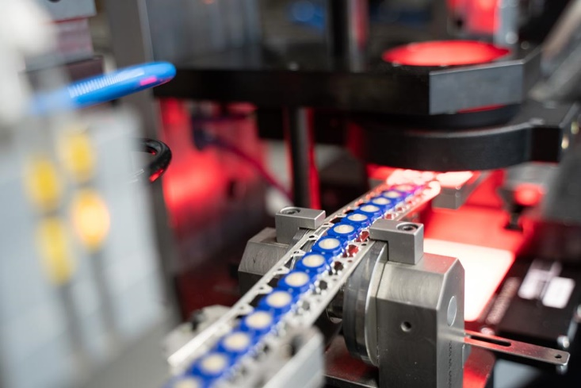
Bild: Mit einem neuen Fertigungsautomaten erhöht RAFI die jährlichen Produktionskapazitäten für RACON-Kurzhubtaster von rund 35 auf 60 Millionen Stück.

Aufgrund ihrer hohen Schaltsicherheit und Lebensdauer sowie ihrer prägnanten Taktilität haben sich die Taster der Serien RACON 8 und RACON 12 in vielen industriellen Branchen als Quasi-Standard etabliert. Durch den neuen Fertigungsautomaten ist RAFI in der Lage, seine Produktionskapazitäten für die RACON-Kurzhubtaster von rund 35 auf 60 Millionen Stück pro Jahr zu erhöhen. Zur Sicherung des hohen Qualitätsstandards verwendet der Fertigungsautomat aktuellste Roboter-, Kamera- und Servotechnologien: So werden die Prozessschritte kontinuierlich von Vision-Systemen überwacht und alle Taster einer 100-Prozentprüfung mit Aufnahme der Kraft-Weg-Kennlinien unterzogen, zur Traceability gelasert und durch ein Robotersystem verpackt. „Die RACON-Serie ist ein Klassiker in unserem großen Taster- und Schaltersortiment“, erläutert Carmen Köberle. „Durch die Modernisierung der Produktion stellen wir nicht nur die Verfügbarkeit bei wachsender Nachfrage sicher, sondern unterstreichen auch unsere Position als führender Hersteller im Bereich elektromechanischer Bedienkomponenten“. Die Baureihen RACON 8 und RACON 12 sind mit verschiedenen Betätigungskräften erhältlich und stehen als THT-Versionen mit innen- oder außenliegenden Kontakten sowie als SMT-Versionen für alle relevanten Lötverfahren zur Wahl. Darüber hinaus umfasst das Angebot auch spezielle Ausführungen wie die beleuchtbaren RACON 12 i-Modelle oder die RACON 12 V-Taster mit Vertikaladapter zur Applikation auf PC-Einschubkarten. Aktuell befinden sich bei RAFI weitere Versionen mit neuen technischen Eigenschaften in der Entwicklung.

Bilder: | neuer_RACON-Fertigungsautomat | Zeichen: | 2.033
Dateiname: | 202204009_pm_ausbau_fertigungskapazitaeten_RACON | Datum: | 26.07.2022

Über die RAFI Group
Das im Jahr 1900 gegründete Unternehmen entwickelt und produziert elektromechanische Bauelemente und Systeme für die Mensch-Maschine-Kommunikation. Dazu gehören Taster, Schalter, Touchscreens und Bediensysteme sowie elektronische Baugruppen. RAFI-Produkte werden eingesetzt in der Automation und Medizintechnik, im Maschinen- und Anlagenbau, in Straßen- und Schienenfahrzeugen, in Haushaltsgeräten sowie in der Telekommunikation. Die RAFI Group agiert weltweit mit über 2.000 Mitarbeitern an Standorten in Deutschland, Europa, China und den USA und ist seit 2020 im Besitz der US-amerikanischen Investmentgesellschaft Oaktree. Der Hauptsitz der RAFI-Firmengruppe befindet sich in Berg bei Ravensburg.

Kontakt:  RAFI Group  Artur Krug  Ravensburger Straße 128-134  88276 Berg  Tel.: 0751 89-1307  E-Mail: artur.krug@rafi-group.com  Internet: www.rafi-group.com |  | gii die Presse-Agentur GmbH  Immanuelkirchstraße 12  10405 Berlin  Tel.: 030 53 89 65-0  E-Mail: info@gii.de  Internet: www.gii.de

